Тестові питання
з дисципліни «Надійність машин» для студентів ОКР «бакалавр»
напряму 274 «Автомобільний транспорт»

№ з/п | Питання
Надійність машин
1 | Надійність є показником …
2 | Надійність це …
3 | Складові надійності: …
4 | Безвідмовність це …
5 | Збереженість це …
5 | Ремонтопридатність це …
6 | Довговічність це …
7 | Відмова це …
8 | Відмова це …
9 | Граничний стан це …
10 | Для кількісної оцінки властивостей надійності використовують:
11 | Відмов настають в результаті:
12 | За характером появи відмови бувають:
13 | За зв’язком з іншими відмовами відмови бувають:
14 | За причиною виникнення відмови бувають:
15 | За характером відновлення відмови бувають:
16 | За походженням відмови бувають:
17 | За часом виникнення відмови бувають:
18 | За можливістю подальшої експлуатації відмови бувають:
19 | За наявністю зовнішніх ознак відмови бувають:
20 | Для інтенсивності відмов характерні стадії:
21 | Ймовірністю деякої події А …
22 | Перестановками із {n} елементів називається …
23 | Розміщенням із n елементів по m називається …
24 | Сполученнями із n елементів по m називається …
25 | Закон розподілу випадкової величини Х це …
26 | Величина Х називається дискретною випадковою …
27 | До законів розподілу випадкових величин відносять …
28 | Щільність розподілу нормального закону:
29 | Щільність розподілу Вейбулла:
30 | Щільність розподілу нормально-логарифмічного закону:
31 | Щільність експоненційного розподілу:
32 | Функція розподілу Пуассона:
33 | Функція нормального розподілу:
34 | Функція експоненційного розподілу:
35 | За формулою $S=\sqrt{\frac{\sum_{i=1}^{n}{{\left(x_{i}−\overline{x}\right)}^{2}}}{n−1}}$визначається:
36 | За формулою $\overline{x}=M\left(x\right)=\frac{\sum_{i=1}^{n}{x_{i}}}{n}$визначається:
37 | За формулою $U\left(P\right)=\frac{x−\overline{x}}{S}$визначається:
38 | За формулою $D\left(t\right)=λ$ визначається:
39 | Експоненційний розподіл дозволяє:
40 | Нормальний розподіл дозволяє:
41 | Розподіл Вейбулла дозволяє:
42 | Розподіл Пуассона дозволяє:
43 | Біноміальний закон розподілу дозволяє:
44 | Який закон розподілу при граничній зміні параметрів може переходити в нормальний, нормально-логарифмічний, експоненційний…
45 | Визначити квантиль нормального розподілудля шарикопідшипника на протязі $t=\text{1000}$ годин, якщо ресурс по зношуванню підлягає нормальному закону та має параметри: $\overline{t}=\text{3000}$год; $S_{t}=\text{1000}$ год.
46 | Додавання ймовірностей…
47 | Множення ймовірностей…
48 | Несумісними подіями…
49 | Подія це …
50 | Елементи чи підсистеми можуть бути зв’язані між собою зв’язками:
51 | Для послідовного з’єднання елементів:
52 | Для паралельного з’єднання елементів (система з резервуванням) ймовірність безівідмовної роботи можна визначити:
53 | Ймовірність відмови можна визначити:
54 | Сумарна ймовірність безвідмовної роботи елементів з’єднаних у схему  1  2  дорівнює, при умові P₁(t)= P₂(t)=0,9:
55 | Сумарна ймовірність безвідмовної роботи елементів з’єднаних у схему більша у схемі:  1  2  1  2  1  2  1  2  1  2  1  2  2  1  2  а. б. в. г. д.
56 | Сумарна ймовірність безвідмовної роботи елементів з’єднаних у схему  1  2  дорівнює, при умові P₁(t)= P₂(t)=0,9:
57 | Сумарна ймовірність безвідмовної роботи елементів з’єднаних у схему  2  1  2  дорівнює, при умові P₁(t)= P₂(t)=0,9:
58 | Сумарна ймовірність безвідмовної роботи елементів з’єднаних у схему  2  1  2  дорівнює, при умові P₁(t)= P₂(t)=0,5:
59 | Сумарна ймовірність безвідмовної роботи елементів з’єднаних у схему  1  2  дорівнює, при умові P₁(t)= P₂(t)=0,8:
60 | Сумарна ймовірність безвідмовної роботи елементів з’єднаних у схему  1  2  дорівнює, при умові P₁(t)= P₂(t)=0,8:
61 | Кількісна оцінка надійності може:
62 | Прогноз це:
63 | Ретроспекція це:
64 | Діагностика це:
65 | Прогноз складається з кількох етапів:
66 | Надійність машини залежить від всіх стадій, які вона проходить, і перш за все від:
67 | На підвищення надійності машини впливає:
68 | Для оцінки працездатності деталей машин існує ряд критеріїв:
69 | Умова забезпечення міцності має вигляд:
70 | Надійність:
71 | Руйнування, температура $T$ та рівень напруг за умов стаціонарної задачі можна описати рівнянням:
72 | Період теплових коливань атомів приблизно складає:
73 | Енергія активації позначається:
74 | Активаційний об’єм позначається:
75 | Рівень напруг позначається:
76 | Період теплових коливань атомів позначається:
77 | Універсальна газова постійна позначається:
78 | Температура позначається:
79 | Вкажіть експоненту:
80 | Чому дорівнює експонента e¹:
81 | Як позначається температура плавлення:
82 | Що наведено на малюнку  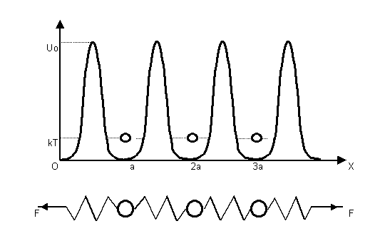
83 | Енергія активації є:
84 | Що з перерахованого найбільше змінює енергію активації:
85 | Корозія це …
86 | За механізмом корозію розрізняють…
87 | За характером пошкодження поверхні корозію розрізняють…
88 | За умовами протікання процесу корозію розрізняють…
89 | Локальна корозія буває…
90 | Суцільна корозія буває…
91 | Що є одним з найвпливовіших параметрів на процес корозії:
92 | Критерій Пілінга-Бедворта показує:
93 | Межі значень критерію Пілінга-Бедворта:
94 | Критерій Пілінга-Бедворта визначається за формулою:
95 | Згідно критерію Пілінга-Бедворта окісна плівка володіє задовільними захисними властивостями при:
96 | Згідно критерію Пілінга-Бедворта окісна плівка володіє незадовільними захисними властивостями при:
97 | Характерні представники металів з пористою окисною плівкою, що має низькі захисні властивості:
98 | Характерні представники металів з окисною плівкою, що розтріскується та втрачає свої захисні властивості:
99 | Характерні представники металів з окисною плівкою, що має задовільні захисні властивості:
100 | На якому малюнку зображено товщина окисної плівки, що визначається двома конкуруючими процесами – агресивним середовищем та її сколом?
101 | В яких сплавах та агресивних середовищах виявлено корозійне розтріскування?
102 | Про небезпеку корозійних процесів для подальшої експлуатації техніки можна судити:
103 | Які параметри корозії можна заміряти безпосередньо?
104 | Які зміни фізичних властивостей конструкційних матеріалів змінюються при корозійному пошкодженні?
105 | Дистанційний контроль яких експлуатаційних факторів дає змогу оцінити протікання корозії?
106 | Як можна оцінити чи не втратив вузол працездатність від корозійного пошкодження?
107 | Який метод оцінки корозії є найпоширенішим на практиці?
108 | Для виявлення ранніх стадій корозії найбільш ефективне застосування…
109 | Визначити склад продуктів корозії, визначити pH середовища, виявити анодні та катодні зони в умовах нерівновісної та локальної корозії та інше дозволяють …
110 | Який метод дозволяє діагностувати корозію не тільки на поверхні, але і в підповерхневих шарах та у важкодоступних зонах …
111 | Які прилади дозволяють зафіксувати зміни геометричних розмірів, зменшення товщини деталі під дією корозії до 0.1 мм …
112 | Найбільш об’єктивну інформацію про стан деталі чи конструкції після дії корозійного середовища на протязі заданого часу дає метод …
113 | Ідея якого методу полягає в порівнянні механічних характеристик …
114 | Осередковий показник корозії це …
115 | Глибинний показник корозії …
116 | Показник схильності матеріалу до корозії …
117 | Показник зміни маси матеріалу …
118 | Механічний показник корозії …
119 | Механічний показник корозії …
120 | Електричний показник корозії …
121 | На малюнку зображено…  
122 | На малюнку зображено…  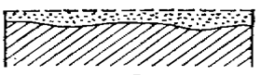
123 | На малюнку зображено…  
124 | На малюнку зображено…  
125 | На малюнку зображено…  
126 | На малюнку зображено…  
127 | На малюнку зображено…  
128 | На малюнку зображено…  
129 | На малюнку зображено…  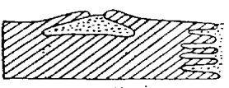
130 | В значній мірі на кінетику електрохімічної корозії впливають:
131 | Електрохімічна корозія розвивається при дії
132 | Явище електрохімічної корозії можна моделювати
133 | Головна причина локалізації анодного та катодного процесів?
134 | Класифікація чинників, що впливають на корозію:
135 | Наведені чинники відносять до чинників стану матеріалу:
136 | Наведені чинники відносять до чинників стану матеріалу:
137 | Наведені чинники відносять до чинників конструктивного виконання виробу:
138 | Наведені чинники відносять до чинників конструктивного виконання виробу:
139 | Наведені чинники відносять до чинників конструктивного виконання виробу:
140 | Наведені чинники відносять до технологічних чинників:
141 | Наведені чинники відносять до технологічних чинників:
142 | Наведені чинники відносять до технологічних чинників:
143 | Наведені чинники відносять до експлуатаційних чинників:
144 | Наведені чинники відносять до експлуатаційних чинників:
145 | Наведені чинники відносять до експлуатаційних чинників:
146 | Наведені чинники відносять до експлуатаційних чинників:
147 | Наведені чинники відносять до експлуатаційних чинників:
148 | Основні групи методів захистів матеріалів від корозії
149 | До захисту матеріалів від корозії впливом на матеріал відносять:
150 | До захисту матеріалів від корозії впливом на середовище і умови експлуатації відносять:
151 | До захисту матеріалів від корозії комбінованим впливом відносять:
152 | Складовими захисту матеріалів від корозії легуванням є:
153 | Складовими захисту матеріалів від корозії обробкою поверхні є:
154 | Складовими захисту матеріалів від корозії захисними покриттями є:
155 | Складовими захисту від корозії раціональним конструюванням є:
156 | Складовими захисту від корозії електрохімічним захистом є:
157 | Складовими захисту від корозії герметизацію є:
158 | Складовими захисту від корозії сушкою повітря є:
159 | Складовими захисту від корозії створенням штучних середовищ є:
160 | Складовими комбінованого впливу захисту від корозії:
161 | Зменшення агресивності середовища для захисту від корозії може бути реалізовано:
162 | Електрохімічний захист від корозії…
163 | Захисні покриття …
164 | Захисні покриття за призначенням розділяють…
165 | Захисні покриття за терміном експлуатації розділяють…
166 | Захисні покриття за способом нанесення розділяють…
167 | Захисні покриття за видом розділяють…
168 | До взаємодії поверхні деталі з твердими тілами, потоками рідин та газів відносять:
169 | Взаємодії поверхні деталі з твердими тілами, потоками рідин та газів призводить:
170 | Показники пошкодження поверхні поділяють:
171 | До показників стану поверхні деталі відносять:
172 | До функціональних показників деталі відносять:
173 | До функціональних показників деталі відносять:
174 | Зношування це…
175 | Зношування це…
176 | До форм зношування відносять …
177 | Фретинг-корозія це…
178 | Ерозія це…
179 | Ерозія це…
180 | На явищі ерозії засновані …
181 | Кавітація це…
182 | На малюнку зображено?  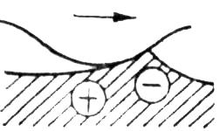
183 | На малюнку зображено?  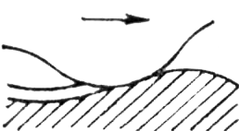
184 | На малюнку зображено?
185 | На малюнку зображено?  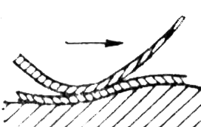
186 | На малюнку зображено?  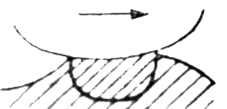
187 | Провідним процесом при терті є…
188 | В залежності від конкретних умов, температура при терті може …
189 | В зв’язку з неоднорідністю теплового поля в просторі та часі слід розглядати …
190 | Крім власне температури, на кінетику зношування при терті буде впливати …
191 | Крім власне температури, на кінетику зношування значна роль належить …
192 | Головна особливість нормального зношування при терті …
193 | Мастила …
194 | Зношування буває …
195 | Механічне зношування буває …
196 | Молекулярно-механічне зношування буває …
197 | Корозійно-механічне зношування буває …
198 | Абразивним зношуванням …
199 | Абразивні частинки можуть потрапити в зону тертя …
200 | Основні шляхи для уникнення абразивного зношування:
201 | Циклічна втома поверхні…
202 | На малюнку зображено  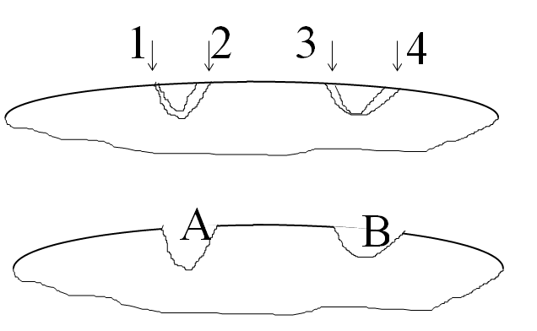…
203 | Пітінгами називають…
204 | Відшарування…
205 | Адгезійне зношування …
206 | Необхідна умова утворення зв’язків мікрозварювання при адгезійному зношуванні …
207 | На малюнку зображено  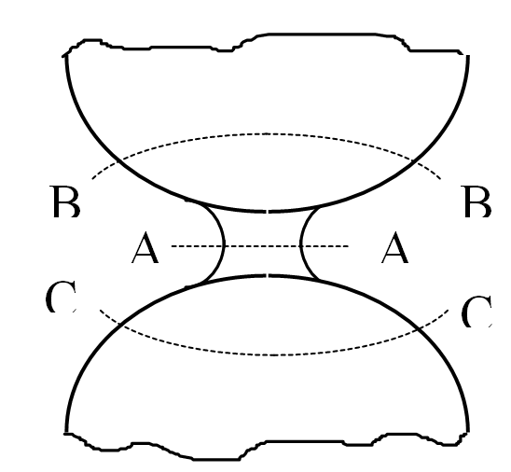 …
208 | Найгірший сценарій розвитку адгезійного зношування…
209 | Адгезійне зношування може привести до …
210 | Адгезійне зношування має місце в …
211 | Зношування в умовах вибіркового переносу …
212 | Окислювальне зношування …
213 | Окислювальне зношування …
214 | Фретинг-корозія …
215 | Основними засобами боротьби з фретинг-корозією є …
216 | Основні показники кількісної оцінки зношування …
217 | На малюнку зображено  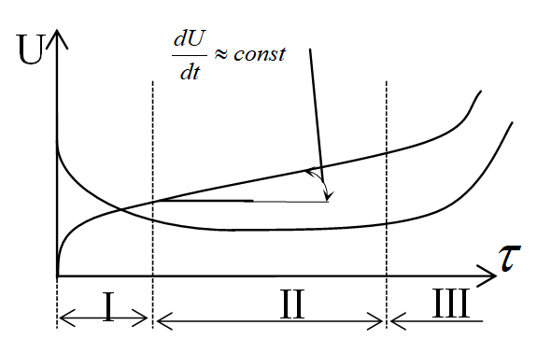  …
218 | На малюнку зображено  …
219 | Експериментальні методи вимірювання зношування. Метод прямого вимірювання …
220 | Експериментальні методи вимірювання зношування. Метод оцінки зношування по зменшенню маси …
221 | Експериментальні методи вимірювання зношування. Метод аналізу мікрочастинок в оливі …
222 | Експериментальні методи вимірювання зношування. Метод радіоактивних ізотопів …
223 | Експериментальні методи вимірювання зношування. Профілографічний метод …
224 | Експериментальні методи вимірювання зношування. метод штучних баз …
225 | Основні групи факторів управління процесом зношування …
226 | Основні чинники, що можуть суттєво підвищити стійкість проти зношування…
227 | Основні чинники, що можуть суттєво підвищити стійкість проти зношування…
228 | Основні чинники, що можуть суттєво підвищити стійкість проти зношування…
229 | Основні чинники, що можуть суттєво підвищити стійкість проти зношування…
230 | Втома це …
231 | Багатоциклова втома це …
232 | Малоциклова втома це …
233 | На малюнку зображено  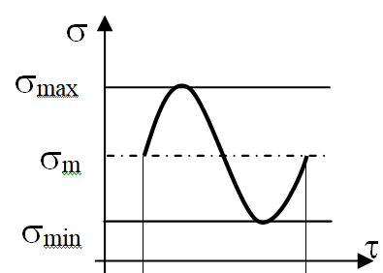 …
234 | Період циклу навантаження позначається…
235 | Частота навантаження циклу навантаження позначається…
236 | Максимальна та мінімальна на пруга циклу навантаження позначається…
237 | Середня пруга циклу навантаження позначається…
238 | Амплітудна пруга циклу навантаження позначається…
239 | Для підвищення надійності деталей та конструктивних елементів необхідно …
240 | На малюнку зображено  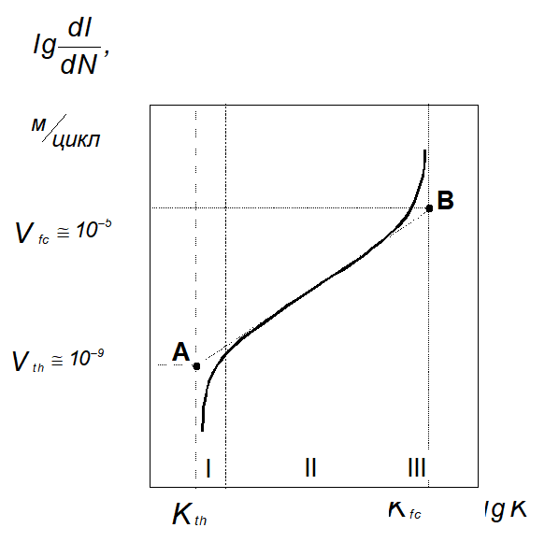 …
241 | На малюнку зображено діаграму росту тріщини втоми  , назвіть І стадію…
242 | На малюнку зображено діаграму росту тріщини втоми  , назвіть ІІ стадію…
243 | На малюнку зображено діаграму росту тріщини втоми  , назвіть ІІІ стадію…
244 | Основна задача в підтримці експлуатаційної надійності систем належить …
245 | Накопичення інформації про надійність має на меті …
246 | Накопичення інформації про надійність має на меті …
247 | Накопичення та обробка інформації про надійність машин та обладнання дає можливість
248 | Джерела інформації про надійність можуть бути отримані з…
249 | Джерела інформації про надійність отримані з експлуатації поділяють…
250 | Джерела інформації про надійність отримані з випробувань поділяють…
251 | Методи накопичення інформації про надійність в умовах експлуатації …
252 | Інструментальний метод дозволяє отримати об’єктивну інформацію в повному об’ємі …
253 | Метод хронометражу використовують …
254 | Метод періодичних спостережень полягає в …

